Adresse Empfänger

Ihr Ansprechpartner:
Sachbearbeiter
Telefon:
Sachbearbeiter Telefon
E-Mail:
Sachbearbeiter Mail
Datum:
16.08.2016

Brief zum Bauvorhaben:

LV Nummer LV-Bezeichnung

Briefanrede,

dieser Formularvorschlag für einen Firmenbrief kann individuell angepasst werden.
Sowohl inhaltlich im Text, als auch durch die Datenfelder, die aus BUSINESS direkt übergeben werden (DOCProperties).
Bereits eingebundene Felder erkennen Sie, indem Sie mit der Tastenkombination Alt+F9 umschalten.
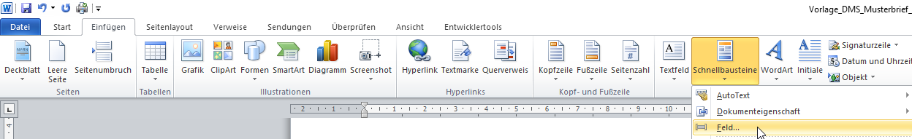
Weitere Felder hinzufügen können sie in Word im Menü Einfügen, das Symbol Schnellbausteine, die Auswahl Feld.

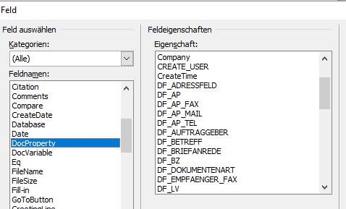

In der Liste der Felder finden Sie unter DocProperties Einträge,
die mit DF_ beginnen. Diese werden direkt von BUSINESS
gefüllt und können in Ihre Wordvorlage eingefügt werden.

Mit herzlichen Grüßen

Sachbearbeiter

